第四章 Modem参数设置
我们选取了目前使用最广泛的8组PVC参数(1483桥)内置在终端里，如果有一组VPI/VCI参数与服务商提供的相同，您将不用做任何设置。
虚电路 | VPI | VCI
连接1 | 0 | 35
连接2 | 8 | 81
连接3 | 8 | 35
连接4 | 0 | 32
连接5 | 0 | 33
连接6 | 0 | 100
连接7 | 8 | 88
连接8 | 0 | 200

4.1 登 录
1. 按连接图接好设备，此时Modem的LAN指示灯应常亮。
2. 设置计算机网卡IP地址。请将计算机网卡的IP地址设置为与MODEM的IP地址在同一网段上(如MODEM的IP地址为192.168.1.1，则计算机网卡IP地址为192.168.1.X，X为3到255之间任一值)。
3.登录Web设置界面。打开Internet Explorer浏览器，在地址栏上键入192.168.1.1(MODEM的IP地址)，回车，系统会提示输入配置界面的用户名和密码。以下仅是出厂默认值：
用户名: root 密码: Admin

4.2 主 页 面
当您正确输入用户名及密码后，经系统验证将出现如下主页面：
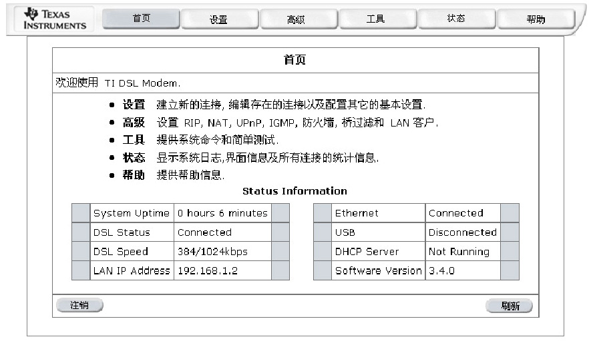

4.3 Ethernet over ATM (RFC 1483 Bridged) 设置
1．更改VPI、VCI。在首页的任务栏中选择“设置”,您可以在原连接的任一连接中修改设置，或在“新建连接”菜单中进行设置，以下以在原“连接1”中修改设置为例，点击“连接1”，出现如下图：
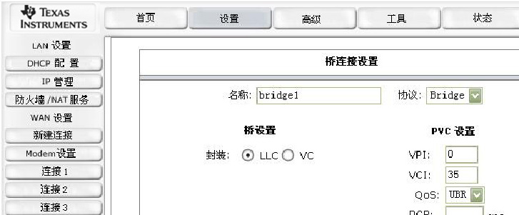

VPI和VCI填写当地ADSL服务商提供的VPI和VCI值，其余参数不必改动，可保持默认值。设置完成后，请按“应用”键保存设置。
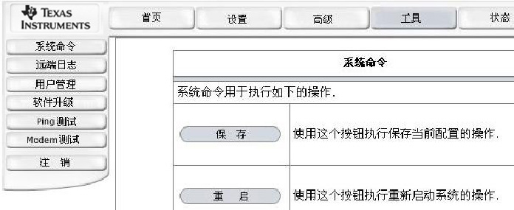
2．永久保存设置。若您想将设置的信息保存到MODEM的芯片中，下次开机后所设置的参数不丢失，您必须进入“工具”菜单中的“系统命令”页面保存设置。

注 意：
1、若上网方式是静态IP地址的1483Bridge方式，请将ADSL服务商所提供的IP地址和其他信息填写到计算机网卡即可。
2、若使用拨号方式上网，在设置完ADSL Modem后，安装第三方拨号软件连接到Internet。若您使用的系统为WINXP，可使用其自带的拨号软件拨号上网。

4.4 PPP over Ethernet (RFC 2516)(PPPoE)的设置
1、检查ADSL服务商提供的该地区所使用的ADSL参数中的VPI/VCI的值是否与广域网接口设置状态中的VPI/VCI的其中一条的值相同。
2、若相同请选择该VPI/VCI所对应的连接。如0/35对应于连接1，则点击“连接1”，进入连接1设置画面。
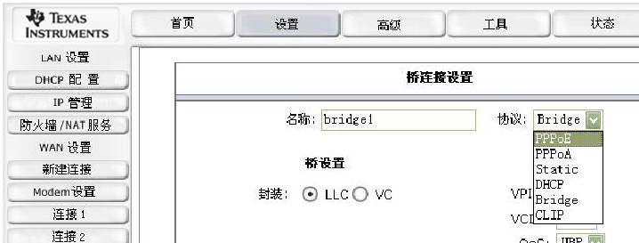

例如，某当地ADSL服务商提供的信息如下：

VPI：0 VCI：35 协 议：PPPoE
用户名：username 密 码：password
设置如下：
A、在连接1设置画面中，点击“协议”的下拉按钮，选择PPPoE设置画面出现。
B、名称：可以随意填写，但必须填。
C、用户名填写：username
D、密码填写：password
E、VPI：0 VCI：35
F、Enforce MRU：选择（注意：禁用该功能，将影响MSN使用。）
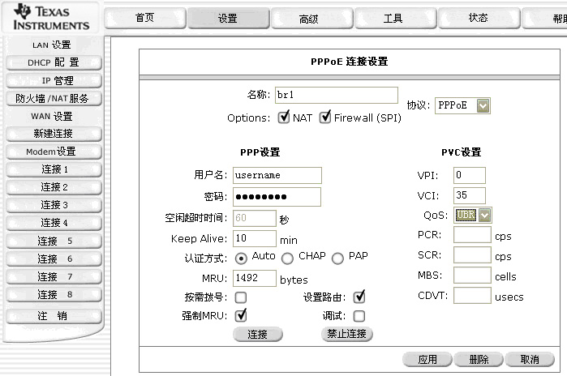
填写完相应的信息后，其余参数不必改动，可保持默认值。然后点击“应用”键，保存设置。
3、若ADSL服务商提供的该地区所使用的VPI/VCI的值与广域网接口设置状态中的VPI/VCI的任意一条的值都不相同。则VPI、VCI请填写ADSL服务商所提供的，并且请参照前面提及的永久保存方法，保存设置，这样下次开机后所设置的参数才不会丢失。

注 意：
- 将计算机的网卡IP地址设置到与Modem的 IP 地址在同一个网段 ( 如：192.168.1.X )
- 将计算机的网关设置为Modem的 IP 地址。 ( 如：192.168.1.1 )
启用 DNS ，设置好 DNS 服务器。

